# 刷题——额外拓展！！

#每日打卡

11/27

由于carl哥的题目也做过好几遍了，想试一试新的题目，但做的时候总是受挫，究其原因是没有分门别类刷题，导致积累感不足。

所以我整理了源于：leetcode hot100∪leetcode题号前300∪少量经典类型题 的题目索引，并做了分类，分类的依据是：官方题解&&高赞题解。

每个分类下面都将hard题目单独列了出来，以便于先做easy和mid的题。

且这些题目95%都不在代码随想录的题目列表里，啊哈哈哈，可以当做配套练习题或补充题。如果你和我一样代码随想录都刷了n刷的话，可以参考参考。面试题99%从代码随想录和我整理题目列表里出，没得跑。

最后贴个在线文档的链接: <https://icdo3h8n6g.feishu.cn/docs/doccnEYeuo84u1gooFR6noa3iah?from=from_copylink>

，如果有哪位同学发现了什么错误，可以告诉我，毕竟一个人做难免有疏漏。

# 突击

C++按照这个去突击：https://t.zsxq.com/3baM7Ii，可以快速把简历做出来。

八股文按照这个突击，直接背诵：「代码随想录」知识星球-八股文速记版：https://t.zsxq.com/12mhmA02N

如果再有有时间，把webserver拓展一下，按照这个直接背诵：「代码随想录」项目精讲-webserver：https://t.zsxq.com/0emxB6DHy

go 突击的话，也是一样的， 直接背诵：「代码随想录」知识星球-八股文速记版：https://t.zsxq.com/12mhmA02N

项目：「代码随想录」项目精讲-go：https://t.zsxq.com/0fyhjvZPC

简历模板：简历模板

go学习资料：Go开发岗学习路线

# 卡哥投递简历：

不少录友在 准备春招，秋招的时候，都是感觉没有什么方向，想把面试范围尽可能缩到最小，其实缩小准备范围本来就不太科学，面试官问你的内容，可能都是根据面试官心情来的。

但我们可以引导面试官问我们最熟悉的知识点。

如果大家准备面试时间确实很紧张，可以这么办：

我这里分别列出 C++，Java，Go后端的 【专业技能】知识点。

大家就按照我列的知识点来学，下面的每一个知识点都要学透，然后简历上的【专业技能】就这么写，大概率面试官就会问你简历上的内容。

C++后端方向：

* 熟悉C/C++，熟练使用C的指针应用及内存管理，C++的封装继承多态，STL常用容器，C++11常用特性(智能指针等) ，了解 Python，Gtest等。

* 熟悉常用设计模式(单例模式，工厂模式等)

* 熟悉Linux下vim开发环境，了解网络编程，IO多路复用，epoll等等。

* 熟悉OSI五层网络模型，熟悉TCP/IP,UDP,HTTP/HTTPS,DNS等网络协议，熟悉TCP三次握手，四次挥手，流量控制，拥塞控制等手段。

* 熟悉操作系统的进程通信、死锁、内存管理等知识。

* 熟练使用 MySQL，熟悉 MySQL 索引、事务、存储引擎、锁机制。

* 熟悉常用的数据结构(链表、栈、队列、二叉树等)，熟练使用排序，贪心，动态规划等算法。

* 熟悉使用Git，vscode工具使用。

Java后端方向：

* 熟练掌握Java基础，集合等相关知识，了解常见的设计模式。

* 熟悉JVM的垃圾回收机制、类加载机制及Java的内存区域。

* 熟悉Java并发编程，掌握JUC中常用的工具类，如ConcurrentHashMap等，熟悉多线程，线程池，Java内存模型。

* 熟悉OSI七层模型和TCP/IP四层体系分层结构，掌握常见网络协议，如HTTP/HTTPS 、TCP、UDP、DNS等。

* 熟练使用 MySQL，熟悉 MySQL 索引、事务、存储引擎、锁机制。

* 熟悉操作系统的进程通信、死锁、内存管理等知识。

* 熟悉Redis数据类型使用场景和内部实现，熟悉持久化和过期淘汰策略，熟悉缓存高并发场景，比如缓存穿透、缓存击穿、缓存雪崩。

* 熟练使用Spring Boot、Spring、Mybatis等常用框架，熟悉 Spring IOC 、AOP 原理，了解 Nacos 、Zookeeper 等常见组件。

* 掌握 Linux 常用命令，如 netstat 、grep、top、chmod、find 等。

go后端方向

* 熟练掌握GO语言，了解map， struct， slice， channal，GMP模型调度器，gc垃圾回收，内存逃逸等底层原理；

* 了解掌握go-micro，gin，grom， grpc，protoc等框架使用；了解Python，Java等其他编程语言

* 熟悉计算机网络原理，了解TCP，UDP，HTTP，HTTPS等网络基础知识

* 熟悉使用MySQL数据库（InnoDB，MyISAM储存引擎）及数据库管理工具Navicat，熟悉InnnoDB储存引擎 的底层框架及MVCC多版本并发控制

* 了解Redis等非关系型数据库

* 掌握操作系统进程，虚拟内存，锁，调度算法，多核缓存一致性等概念

* 掌握IO复用并发模型，Linux系统命令及云服务器项目部署算法相关。

* 熟悉基础数据结构，掌握多种排序，动态规划，二叉树等算法

* 微服务相关：了解基础微服务架构，服务网格架构

* 团队相关：熟悉使用Git以及使用Github／Gitlab仓库进行协作开发

前端方向

* 熟练掌握 HTML、CSS 并能精确还原设计稿

* 熟悉 HTML5 和 CSS3，熟练使用 CSS3 弹性布局等，能配合媒体查询实现响应式布局、自适应布局

* 了解 HTTP 协议、TCP/IP 协议、TCP 三次握手与四次挥手等计算机网络知识

* 熟练掌握 JavaScript，理解作用域、闭包、构造函数、事件委托、异步加载等

* 熟悉 ES6 基础语法、箭头函数以及 ES6 模块化语法，了解 promise

* 熟悉 JQuery、Bootstrap 等前端开发框架进行前端项目开发

* 熟悉 less，熟练使用 less 语法

* 熟悉 Vue、Vuex、Vue-Router、Vue-Cli 等 vue 相关开发技术

* 熟悉使用 element-ui、vant 组件库

* 熟悉 React、React-dom、React-router、Redux 等相关开发技术，熟悉 dva 数据流方案

* 熟悉 Echarts 等可视化工具

* 了解 node.js 及 koa2 框架，能和前端实现简单数据交互

* 了解 Git 版本管理工具的基本使用

测试方向

* 熟悉 linux 常用命令,如：文件操作、权限管理、进程等

* 熟悉 c/c++、python 编程语言,了解 stl 常用容器,熟悉面向对象模式

* 熟悉 mysql 数据库,了解索引、事务、隔离级别 熟悉计算机网络知识,

* 了解 tcp/udp、http\https 等基本的网络协议

* 了解 postman,fiddler 软件测试日常工具的使用

* 掌握软件测试基础理论,测试用例编写方法

* 熟悉自动化测试技术，以及自动测试工具 QTP 的使用；

* 熟悉性能测试技术，以及性能测试工具 loadrunner 的使用；

安卓方向：

1.有扎实的 Android 开发基础，包括生命周期，事件传递机制，自定义 view，动画等；

2.熟练掌握 Android 消息机制 Handler，及其相关源码实现；

3.熟练掌握 Android 进程间通信的各种实现，包括Bundle、Socket、Binder、文件共享；

4.熟练掌握 Android 系统的启动过程，应用的启动过程；

5.熟练掌握 Android 系统服务，包括AMS，PMS，WMS等；

6.熟悉 EventBus、Glide、LeakCanary 等三方库的源码；

7.熟悉 Android 应用性能优化，包括内存，GPU，网络等方面；

8.熟悉 Java 数据结构的源码实现，比如ArrayList、HashMap；

9.熟悉 JVM 的 GC 机制、类加载机制及内存区域；

10.熟练掌握 TCP/IP 体系分层结构，熟悉常用网络协议，如HTTP/HTTPS，TCP，UDP 等；

11.熟练掌握 Flutter 开发，理解 Flutter 中的Widget tree、Element tree 等基础概念；

12.熟练掌握 Flutter 混合 Android 开发，有插件开发经验；

我只能帮大家到这里，哈哈，加油

博客记录以及打卡格式

博客记录

相信大家应该都有自己的博客了，博客平台：csdn，博客园，简书，知乎，牛客网，甚至**小红书（新的分享方式）或者抖音录一段今日收获的视频（小红书或者抖音可以@我，我去给你点赞）**

海外录友也可以使用github来记录，都可以作为自己的博客场地，或者 自己搭建博客网站（如果还没点知名度的话，自己的博客网站访问量会低的可怜，所以建议小白的话，初期还是先用博客平台更有利于别人看到自己的文章）

博客标题建议为： **代码随想录算法训练营第一天 | 题目、题目**

例如标题为：**代码随想录算法训练营第一天| 704. 二分查找、27. 移除元素**。 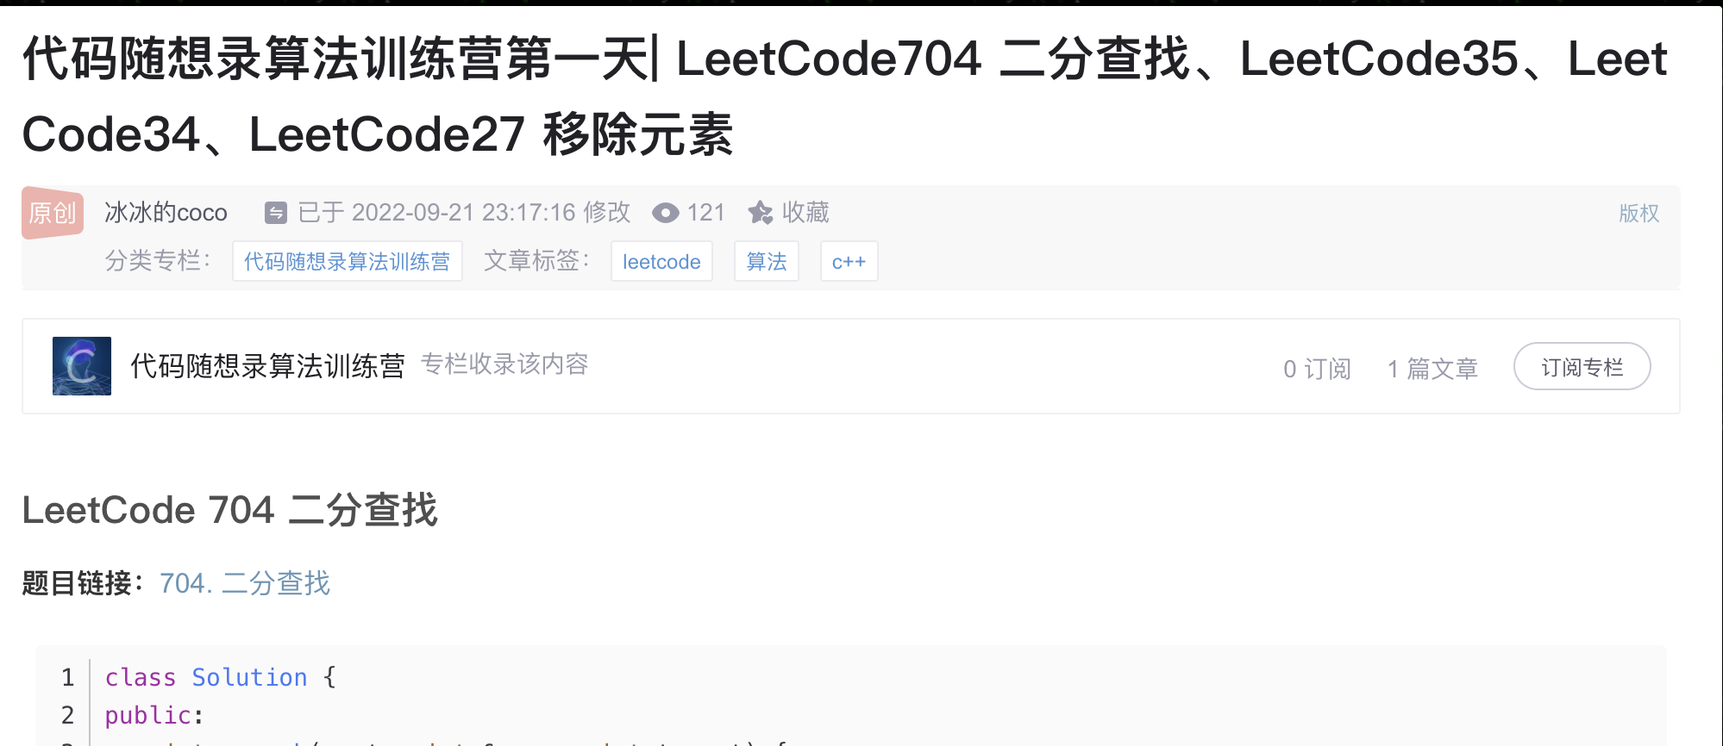



博客内容：

* 今日学习的文章链接和视频链接
* 自己看到题目的第一想法
* 看完代码随想录之后的想法
* 自己实现过程中遇到哪些困难
* 今日收获，记录一下自己的学习时长

例如博客开篇这么写：

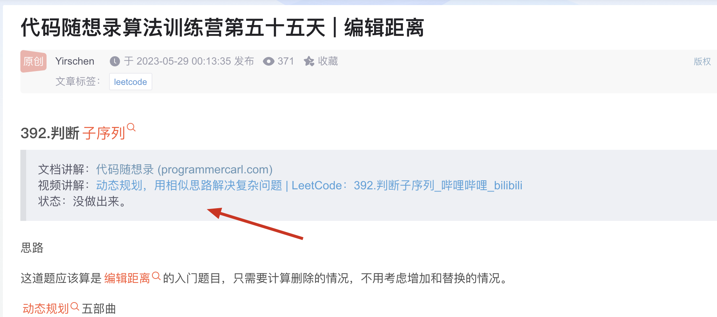

建议大家每天多看看训练营中录友们彼此的博客，看看别人的总结，再看看自己的总结，这样才会有收获和进步。

**如果时间紧张，博客就简单记录一下也是可以的，但一定要坚持写博客！**

**（大家在写博客的时候 引用代码随想录的内容 记得说明出处并给出代码随想录的链接）**

打卡方式

每天打卡记录在共享excel中（群公告中会有链接），excel中有大家在群里的昵称，然后大家每天在自己的记录中，更新打卡信息，如图：

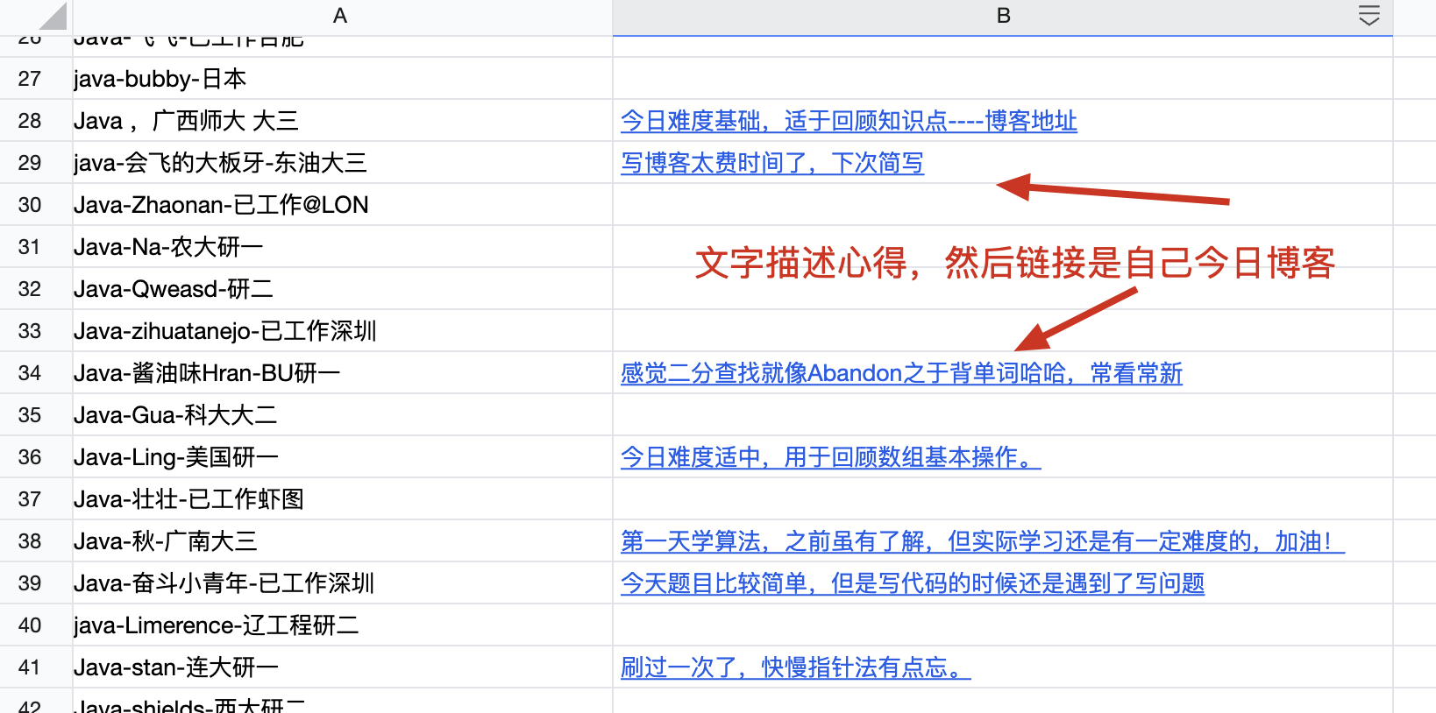

打卡的格式为： 今天心得（就简短的一句话） ，附上博客链接，方式：

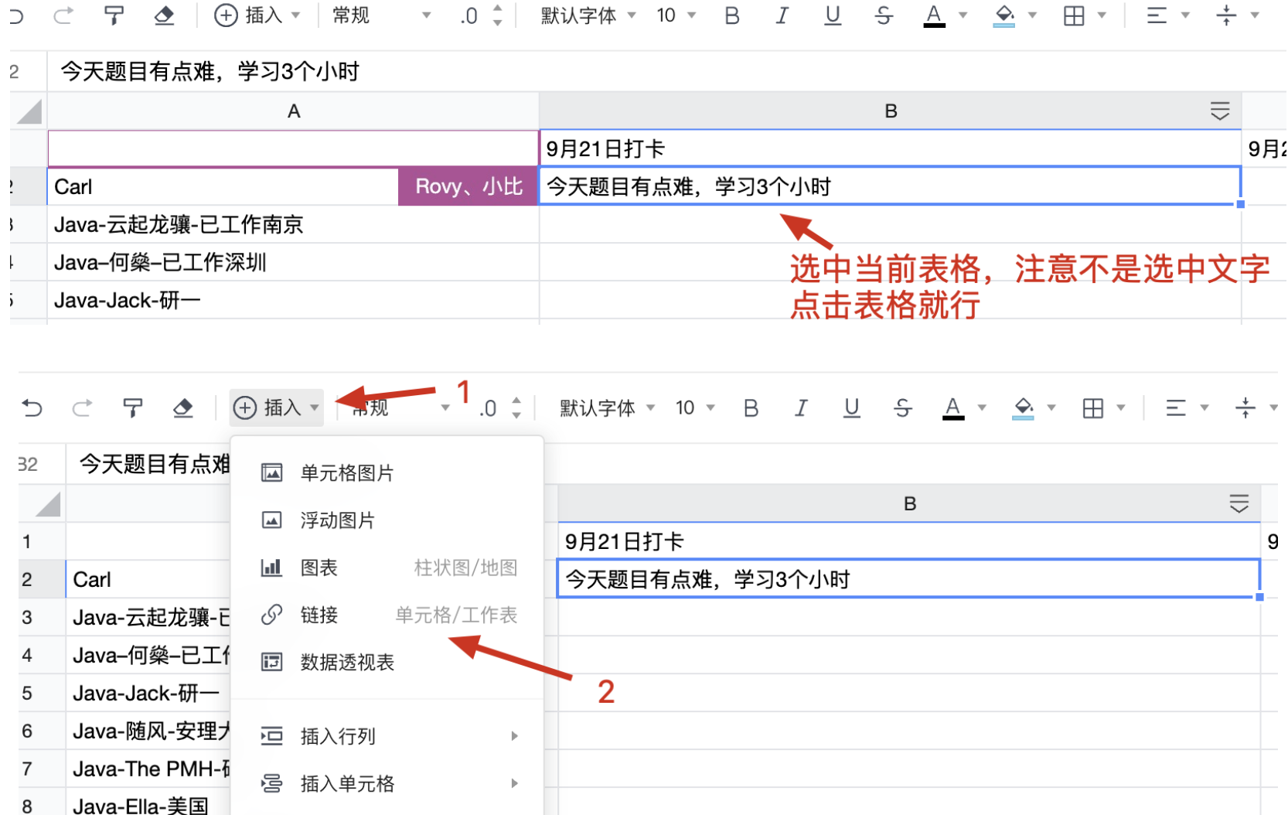

有的录友把文字堆成很长的一行，例如这样：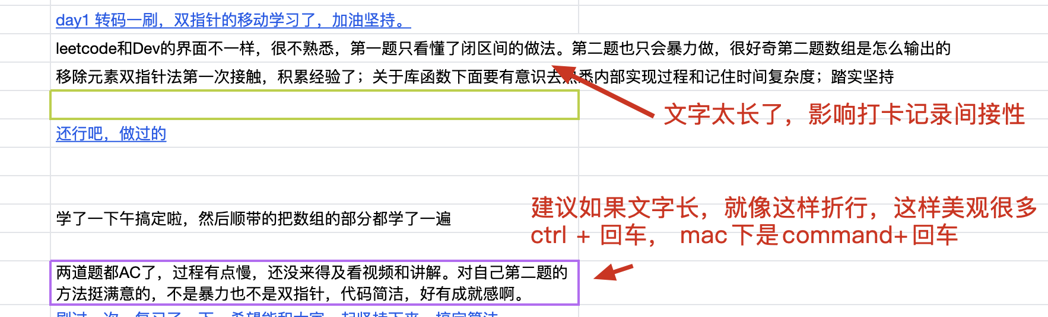

大家也可以看看，刚刚结束的五期录友们打卡情况：[代码随想录算法训练营五期](https://docs.qq.com/sheet/DUGVNa2VwRHRicUJu?tab=BB08J2) ，**可以发现行百里者半九十**，所以大家既然参加了训练营一定要坚持下来。即使某几天有特殊情况跟不上，后面也可以补卡追上来，五期录友基本都是 疫情高发期，阳了的，依然有不少录友坚持了下来。 同时也可以看[代码随想录算法训练营九期](https://docs.qq.com/sheet/DUGtQc25UV1RQYWZv?tab=BB08J2) 录友最后的总结，很多录友最后总结做的很好。

博客推荐

每日打卡，如果大家感觉自己写的博客不错的话，就在打卡内容后面写上 （求推荐），我们会重点看大家的博客，会放在[每日精华](https://www.yuque.com/chengxuyuancarl/wnx1np/ktwax2) 对应的章节中，推荐给训练营的小伙伴们。 这样既增加自己博客的曝光，也让录友们有优质的博客可以参考。

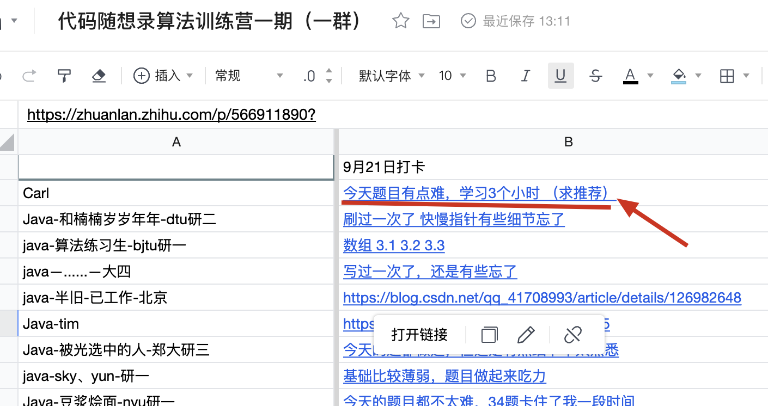

训练营中，很多录友的博客写的非常好，而且自己画的图很精美，建议大家自己画的图，一定要加水印，要不然 很容易被别人盗取，而且水印最好是 覆盖一点内容，这样 别人不容易做去水印的操作。

参与开源项目

可以锻炼自己参与开源项目的能力，学会提交PR很重要。 如何提交PR可以看这里：<https://www.programmercarl.com/qita/join.html>

大家在刷代码随想录的时候，可以给代码随想录Github：<https://github.com/youngyangyang04/leetcode-master> ，提交PR，成为contributor。（网站会定期同步github上的内容）

以下情况大家可以提交PR，卡哥会通过大家的代码合入：

1. 发现 文中的错别字。
2. 发现 题解中其他语言版本，例如java，写的思路和代码随想录不一致。
3. 补充其他语言版本
4. 因为力扣修改后台数据，导致目前代码随想录上的代码不同通过

卡哥合入对应PR后，大家的github头像会出现在 41k star的 github仓库的 contributors 列表： <https://github.com/youngyangyang04/leetcode-master/graphs/contributors>